
Základní škola a gymnázium Vítkov, příspěvková organizace

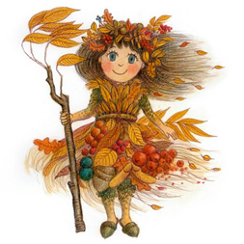
Týdenní plán práce

II. oddělení ŠD
Týden: 17. 11. – 21. 11. 2025

Statní svátek - 17. listopad
Činnosti odpočinkové a rekreační:

Vyzvedávání žáků, odchod žáků do školní jídelny a zpět,kontrola dodržování návyků, osobní hygieny, zásad slušného chování a stolování ve školní jídelně. Seznámení se s programem dne III. A, III. B

Stolní a společenské hry ve třídě
Ranní družina – individuální činnost žáků, kreslení a vybarvování omalovánek
Odpolední družina – Uno, Moje první obrázky, co všechno si zapamatujeme za 10 vteřin, twister, pexeso, Černý Petr, Kvarteto, skládání z lega, hrajeme si s hračkami,
Literární činnost: společné čtení pohádek – Německé pohádky, O silném krejčíkovi, O princezně, která všechno viděla, O zelené huse
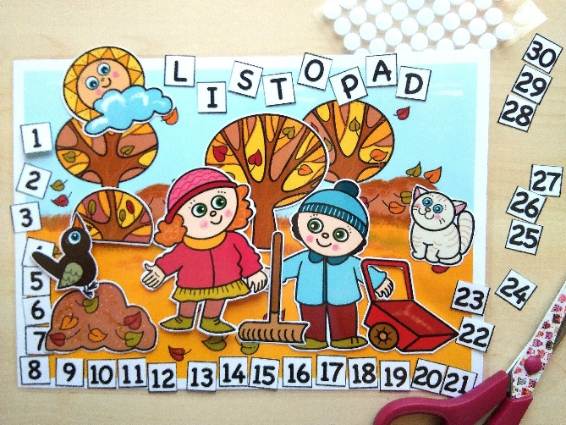
Komunitní kruh: „17. listopadDen boje za svobodu a demokracii a Mezinárodní den studentstva“
Činnosti zájmové:
Výtvarná a pracovní činnost:
Podzimní tvoření, tvořímé z bílé modelovací hmoty

Sportovní činnost:
Dle počasí, pobyt žáků venku na hřišti, hry s míčem
chůze, hry s míčem, slovní kopaná
Zájmové útvary: Výtvarka
Příprava na vyučování Zdroj obrázků pixabay.com
- opis textu, karetní hry, doplňovačky, osmisměrky, omalovánky na přání
Jiné činnosti: naučné programy na PC
Školní vzdělávací program „Cesta objevů“
Pohádkový svět se skřítky, Poznej sám sebe, Příroda je můj život
Co dokáže člověk, Svět zvířat, Překonej sám sebe
Plnění klíčových kompetencí: učení, komunikativní, řešení problémů,sociální a občanské, trávení volného času Vychovatelka: Lenka Baroňová
Schválil: Karína Kopecká, vedoucí školní družiny a školního klubu

